Муниципальное общеобразовательное учреждение
"Бурашевская средняя общеобразовательная школа"

ПРОЕКТНАЯ РАБОТА
на тему
«ОТКУДА ПОЯВИЛИСЬ ЦИФРЫ?»

Автор: Максимов Тимофей Юрьевич, 4 «В» класс, 16.01.2014 г.р.
с. Бурашево д. 55 кв. 40.

Руководитель: Хасаншина Элеонора Анваровна, учитель.

с. Бурашево, 2025 г.

Аннотация

Тема работы: «Откуда появились цифры?»
Автор: Максимов Тимофей Юрьевич, 4 «В» класс, 16.01.2014 г.р.
Руководитель работы: Хасаншина Элеонора Анваровна, учитель
Актуальность работы: Цифры – это не просто символы, они являются основой математики, без которой невозможен современный мир.
Цель работы:
* Изучить историю возникновения и развития различных систем счисления.
* Проанализировать эволюцию форм записи чисел.
Задачи работы:
* Изучить литературу по истории математики и систем счета.
* Собрать информацию о различных системах счисления (египетской, римской, вавилонской, индийской, арабской).
* Проследить эволюцию символов, используемых для обозначения чисел.
* Создать презентацию, иллюстрирующую историю возникновения и развития цифр.
Методы исследования:
* обращение к печатным источникам;
* работа с материалами в интернете.

Оглавление
1. Введение 4
2. Основная часть 5
2.1. Откуда появились цифры? 5
2.2 Арабские цифры 6
2.3. Как люди научились считать. 8
3. Анкетирование одноклассников 10
4. Заключение 11
5. Список литературы 12
6. Приложение 13

Введение
В школе мой любимый предмет - математика. В этом предмете мне больше всего нравится считать примеры и решать задачи. И вот однажды, когда я сидел один на один перед сложной задачей, в моей голове возникли мысли: - А от куда появились цифры?
Цифры окружают нас повсюду: на часах, в книгах, на деньгах. Мы используем их ежедневно, не задумываясь о том, какой долгий и сложный путь они проделали, прежде чем принять привычный нам вид. Я решил изучить возникновение и развитие цифр, от первых попыток человека обозначать количество предметов до современной системы счисления.
А что, если бы не цифры исчезли?! Представьте себе мир без цифр! Не было бы часов, чтобы знать, когда идти в школу, не было бы книг с номерами страниц, нельзя было бы считать игрушки или конфеты. Цифры окружают нас повсюду! Они помогают нам считать, измерять, ориентироваться во времени и пространстве. Сегодня мы отправимся в увлекательное путешествие в мир цифр, чтобы узнать, как они появились и как изменили нашу жизнь.

2.1 Откуда появились цифры
Давным-давно, когда люди только начинали жить в селениях, им нужно было считать разные вещи: сколько ягод собрали, сколько животных в стаде, сколько дней до охоты. Сначала они просто складывали камешки или делали зарубки на палках, камнях (см. Приложение) по одной за каждый предмет. Представьте себе – для подсчета большого количества овец приходилось собирать целую кучу камешков! Это было неудобно!
Потом люди придумали специальные значки для обозначения количества. В разных странах эти значки были разными. Например, древние египтяне использовали палочки и крючочки, а римляне – буквы: I, V, X, и другие.
Постепенно люди поняли, что удобно использовать для счета всего десять пальцев на руках. И появилась десятичная система счисления, которой мы пользуемся и сейчас! В ней для обозначения количества используют десять цифр: 0, 1, 2, 3, 4, 5, 6, 7, 8, 9. Это очень удобно, потому что с помощью всего десяти знаков можно записать любое, даже очень большое, число!
Цифра 0 – это особенная цифра. Она появилась позже других, но без неё невозможно записать многие числа. Она означает "пустое место", "ничего". Представьте, что вы записываете число 10. Нуль показывает, что в разряде единиц нет ничего, а в разряде десятков есть одна единица.
Так, постепенно, из простых зарубок и камешков появились те красивые и удобные цифры, которые мы используем каждый день!
Первыми обозначать числа знаками стали древние шумеры. Для обозначения чисел были придуманы только две цифры: единица изображалась вертикальной черточкой, а 10 под углом из двух черточек. Эти два знака писались острой палочкой на дощечке из глины.
Их изобрели индейцы, а в Европу они попали благодаря арабам- поэтому и получили название «Арабские цифры».
В нашей стране арабские цифры появились в Петровскую эпоху. Цифру в русском языке называли цифирь. Когда дети учили цифры то говорили: учу цифирь, пишу цифирь. При Петре I в России открыли цифирные школы- это было начальное заведение для мальчиков. Еще в таких заведениях преподавали цифирную науку - арифметику, математику. На Руси применялись алфавитная нумерация. Числа изображались буквами с надстрочным знаком «цифирью» (см. Приложение).
Прочитав много статей, я понял как много было людей со своей историей написания цифр. Но всё-таки, наибольшей популярностью обладают арабские цифры. Для записи чисел мы используем арабские цифры- 1,2,3…0 а в некоторых случаях и римские I,II,III,IV,V (см. Приложение).

2.2 Арабские цифры
Написание арабских цифр, которыми мы изо дня в день пользуемся, состояло из отрезков прямых линий, где количество углов соответствовало величине знака. Вероятно, кто-то из арабских математиков когда-то предложил идею - связать числовое значение цифры с количеством углов в ее написании.
Посмотрим на арабские цифры и видим, что
0 - цифра без единого угла в начертании;
1 - содержит один острый угол;
2 - содержит два острых угла;
3 - содержит три острых угла (правильное, арабское, начертание цифры получается при написании цифры 3 при заполнении почтового индекса на конверте) ;
4 - содержит 4 прямых угла (именно этим объясняется наличие «хвостика» внизу цифры, никак не влияющего на ее узнаваемость и идентификацию) ;
5 - содержит 5 прямых углов (назначение нижнего хвостика - то же самое, что у цифры 4 - достройка последнего угла);
6 - содержит 6 прямых углов;
7 - содержит 7 прямых и острых углов (правильное, арабское, написание цифры 7 отличается от приведенного на рисунке 5 наличием дефиса, пересекающего под прямым углом вертикальную линию посередине (вспомним, как мы пишем цифру 7), что дает 4 прямых угла и 3 угла дает еще верхняя ломаная линия);
8 - содержит 8 прямых углов;
9 - содержит 9 прямых углов (именно этим объясняется столь замысловатый нижний хвостик у девятки, который должен был достроить 3 угла, чтобы общее их число стало равно 9 (см. Приложение).
Современное слово “нуль” появилось гораздо позже, чем “цифра”. Оно происходит от латинского слово “нулла” – “никакая”. Изобретение нуля считается одним из важнейших математических открытий. При новом способе записи чисел значение каждой написанной цифры стало прямо зависеть от позиции, места в числе. При помощи десяти цифр можно записать любое, даже самое большое число, и сразу ясно, какая цифра что обозначает.
2.3 Как люди научились считать.
Поговорим о важном и интересном – о системах счисления! Мы каждый день пользуемся цифрами, но задумываемся, как люди научились считать и записывать числа?
С древних времен люди стали использовать для подсчёта веревочку. На концах у веревочке они делали узелки- тем самым так считали. Дальше они придумали делать зарубки на палочках, костях. Для больших подсчётов они придумали считать на камушках, считать зерно. Пастухи, например, делали фигурки из глины для подсчёта скота перед выгулом, сколько фигурок столько и животных. В торговых сделках делали засечки на палочках . После сделки палочку ломали на две части, одну брал себе должник, вторую- кредитор. Так наши предки пытались решить задачи по подсчетам. Конечно же, это очень долго, если предметов много…как же быть? Тогда и начала появляться система счисления.
Система счисления – это, можно сказать, специальный язык для чисел. Это правила, которые объясняют, как записывать числа с помощью каких-то знаков. Представьте, что у вас есть много яблок. Как вы узнаете, сколько их? Можно посчитать каждое яблоко и сказать: "одно, два, три…". Но если яблок очень много, это займет много времени! Поэтому люди придумали системы счисления.
Самая распространенная система счисления – это десятичная. Вы уже знакомы с ней: мы используем десять цифр – 0, 1, 2, 3, 4, 5, 6, 7, 8, 9. Почему именно десять? Потому что у нас десять пальцев на руках! Наши предки, когда только начинали считать, пользовались пальцами, поэтому и появилась десятичная система. С помощью этих десяти цифр можно записать любое число, добавляя нули и меняя местами цифры. Например, число 25 состоит из двух десятков и пяти единиц.
Но были и другие системы счисления! Например, римская система. В ней использовались буквы: I (один), V (пять), X (десять) и так далее. Или древние египтяне использовали иероглифы для записи чисел. Каждая система имела свои правила.
Все эти системы счисления помогали людям считать и записывать числа. А сейчас, благодаря десятичной системе счисления, мы можем легко выполнять сложные математические вычисления, читать книги, пользоваться компьютерами и многое другое!

3. Анкетирование
В своем классе я провел анкетирование, где ребята отвечали на вопросы о цифрах. Обработав результаты анкетирования (17 одноклассников), выявил следующие результаты:
-результаты представлены в виде частот (количество учеников, выбравших тот или иной вариант ответа). В скобках указан процент от общего числа опрошенных (17 учеников).
1. Как часто вы сталкиваетесь с цифрами в повседневной жизни?
* Очень часто (практически постоянно): 12 (71%)
* Часто: 4 (24%)
* Иногда: 1 (6%)
* Редко: 0 (0%)
* Практически никогда: 0 (0%)
2. Где вы чаще всего используете цифры?
* В школе: 10 (59%)
* В играх: 5 (29%)
* В повседневной жизни: 11 (65%)
* В интернете: 7 (41%) *( сумма процентов больше 100%, так как ученики могли выбирать несколько вариантов)*
3. Считаете ли вы математику важным предметом?
* Да: 14 (82%)
* Нет: 2 (12%)
* Затрудняюсь ответить: 1 (6%)
4. Есть ли у вас любимая цифра?
* Самая популярная цифра - 5 (упоминалась 9 раза),
* затем следует 7 (3 раза)
* далее 5 человек, написали разные цифры (4, 8, 1, 9, 6)
* никто не выбрал 2, 3

4. Заключение
В результате моей проведённой работы, я узнал как часто нам встречаются и как сильно нам помогают цифры. Цифры помогают нам определить адрес дома, узнать время, узнать цены на продукты которые мы покупаем . Без цифр – никуда! Цифры окружают нас повсюду. Без цифр мы просто не смогли бы разбираться в важных для нашей жизни вещах!
Согласно вышеизложенному, я пришел к выводу: наши современные цифры пришли к нам из Индии через арабские страны, поэтому их и называют арабскими, а происхождение каждой из девяти арабской цифры заключается в идее связать числовое значение цифры с количеством углов в её написании.
История развития цифр – это история развития человеческого мышления и цивилизации. От простейших способов счета до сложных математических операций – путь был долгим и занимательным. Понимание этого пути помогает нам оценить достижения человечества и понять важность математики в нашей жизни. Современная десятичная система счисления, унаследованная от индийской культуры и распространённая арабами, является результатом многовековой эволюции, и её удобство и эффективность подтверждается её широким применением по всему миру.

5. Список литературы
1.Старинные занимательные задачи. - 2-е изд., испр. - М.: Наука. Главная редакция физико- математической литературы, 1988 - 160 с.
2.Активизация внеурочной работы по математике в младшей школе: Кн. для учителя: Из опыта работы. - М.: Просвещение, 1991.-80 е.:
3.Нагибин, Ф.Ф., Канин, Е.С. Математическая шкатулка. Берман М.Просвещение, 1988.
4.Энциклопедия для детей. Т.Н. Математика / глав.ред. М.Д Аксёнов. - М.: Аванта +, 2002.
5.Глейзер, Г.И. История математики в школе. Москва, 1983.
6. Интернет -ресурсы

Приложения
Алфавитная нумерация 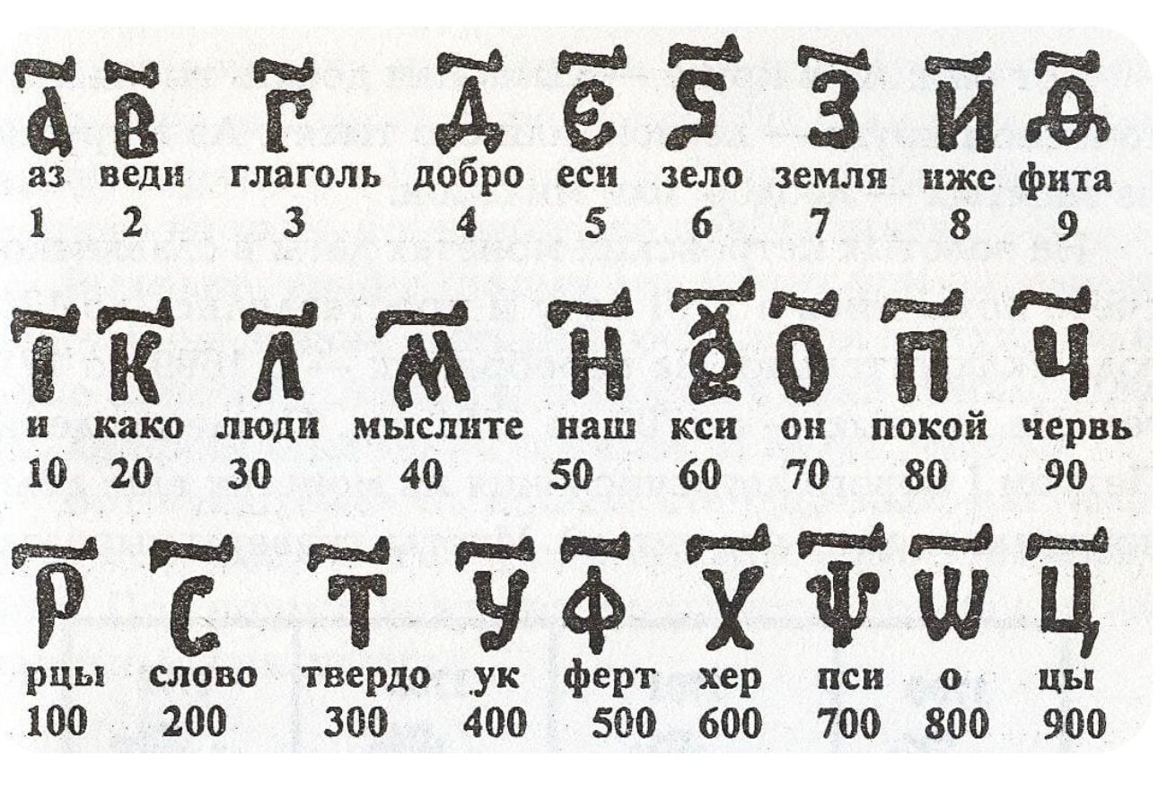
Счеты в древности
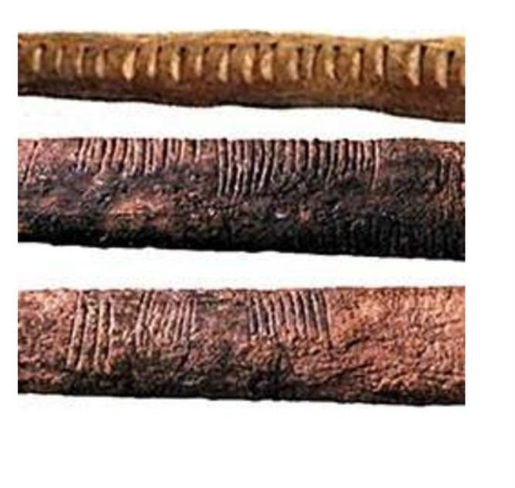

Арабские цифры

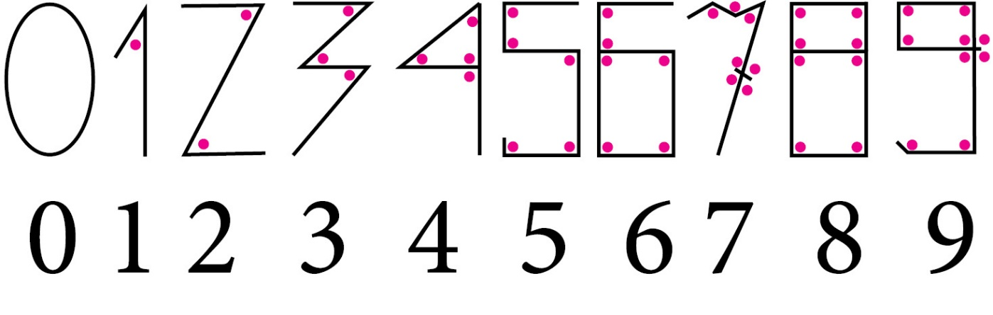

Римские цифры
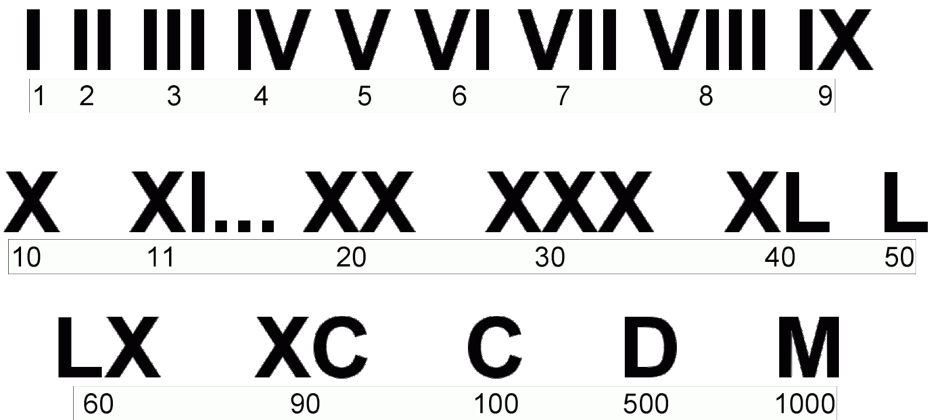

Анкетирование
1. Как часто вы сталкиваетесь с цифрами в повседневной жизни?
* Очень часто (практически постоянно)
* Часто
* Иногда
* Редко
* Практически никогда
2. Где вы чаще всего используете цифры?
* В школе
* В играх
* В повседневной жизни
* В интернете
3. Считаете ли вы математику важным предметом?
* Да
* Нет
* Затрудняюсь ответить
4. Есть ли у вас любимая цифра?
Напишите её

